Amersfoort, 20 december 2010

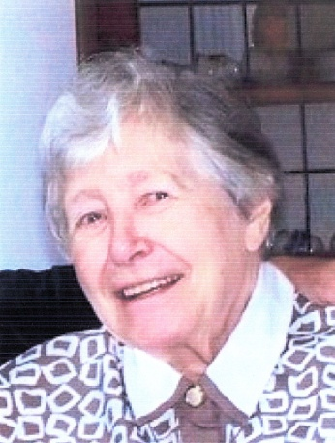
Nog voor Kerstmis heeft God tot zich geroepen zr. Humilia Bierman.
In de vroege avond van woensdag 15 december 2010 is zr. Humilia in het bijzijn van enige zusters in vrede ingeslapen. De laatste dagen voelde ze haar krachten verdwijnen. Tot het laatst toe heeft ze zich verbonden gevoeld met heel veel mensen. Zo lang ze kon heeft ze haar kerstpost verzorgd. Tot het genoeg was.
In memoriam Zr. Humilia is 86 jaar geworden.
Zr. Humilia Bierman

Zr. Humilia Maria, Eva Margarita Bierman, werd geboren te Alkmaar op 10 november 1924.
In september 1942, ze moest in november nog 18 jaar worden, is ze toegetreden tot onze congregatie. Augustus 1945 heeft ze haar eerste geloften afgelegd. Als kleuterleidster en als lerares aan de opleidingsschool voor kleuterleidsters heeft ze zich jaren verdienstelijk gemaakt. Van 1988 tot 2008 heeft ze zich ingezet voor het bedevaartsoord Onze Lieve Vrouw ter Nood in Heiloo. In 2008 openbaarde zich een ongeneeslijke ziekte. Ze moest afscheid nemen van haar drukke werkzame leven. In Bussum, Mariëngaard heeft ze toegeleefd naar het einde. We zijn zr. Humilia dankbaar voor haar leven waarin ze zoveel gegeven heeft.
Zij mag nu rusten in vrede.

